Функционал для составления смет на проектно-изыскательские работы

В программе Турбо сметчик теперь можно составлять сметы не только на строительно-монтажные, но и на проектно-изыскательские работы (ПИР). Для составления работ на ПИР в окне «Создание нового документа» добавлена вкладка «Сметы на ПИР», в которой содержится несколько стандартных шаблонов. Сборники на ПИР находятся в меню «Источники» > «ПИР». Работа со сборниками (поиск и перенос расценок) осуществляется также как и при составлении сметы на строительно-монтажные работы.
Для составления смет на проектно-изыскательские работы в Турбо сметчик включены следующие функции:

- автоматическое применение индексов пересчета;

- функция подбора расценок ПИР по значениям параметров;

- применение поправок учитывающих особенности объектов;

- реализовано множество методик расчета, в том числе расчета АСУТП;

- при подготовке сметы имеется возможность использовать только часть заложенных в расценки работ;

- реализован расчет от трудозатрат по методике МРР-3.2.67.02-13 и аналогичный для ОАО «РЖД»;
- реализована печать расчета от трудозатрат в печатных формах 2П;

- автоматическая проверка сметы и многое другое;

ПК «Строительный эксперт» с функционалом ПИР поставляется отдельно.

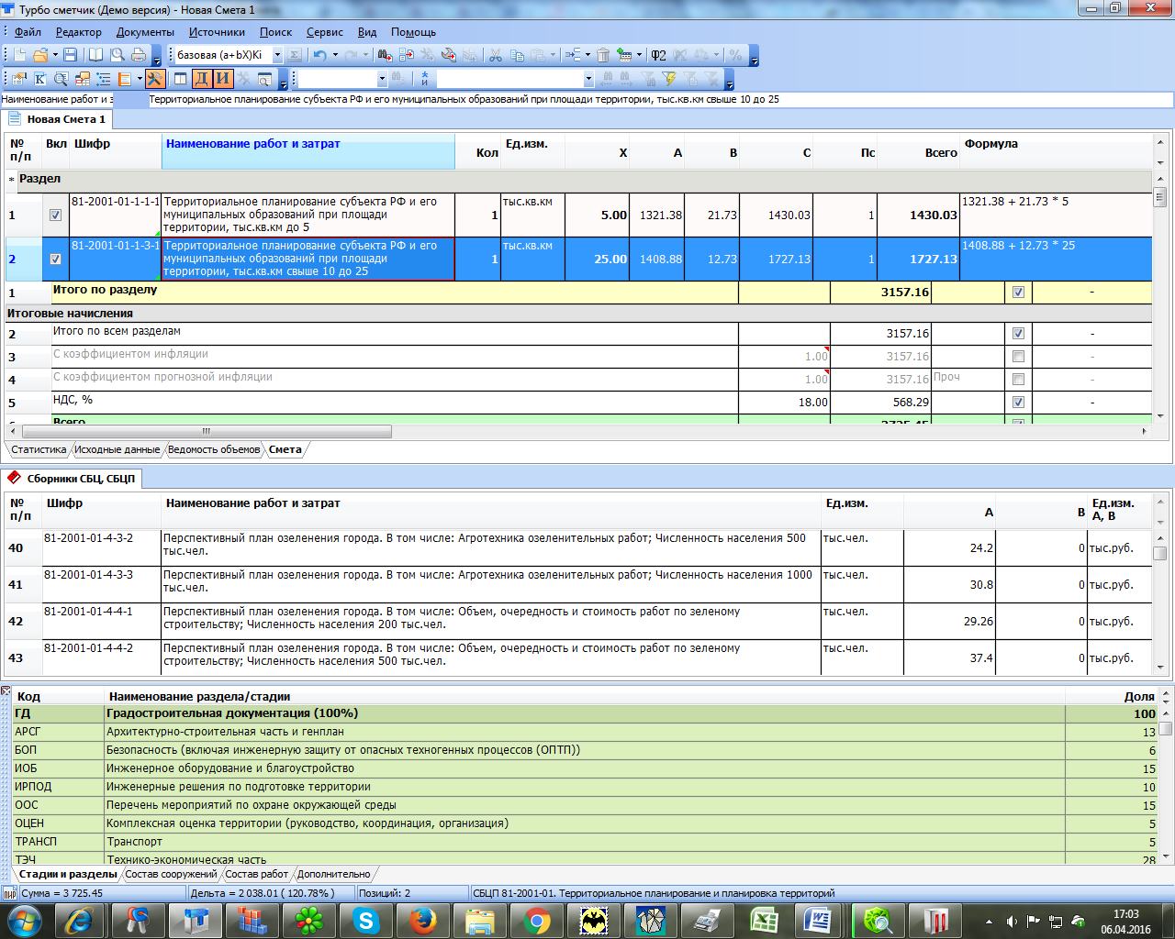

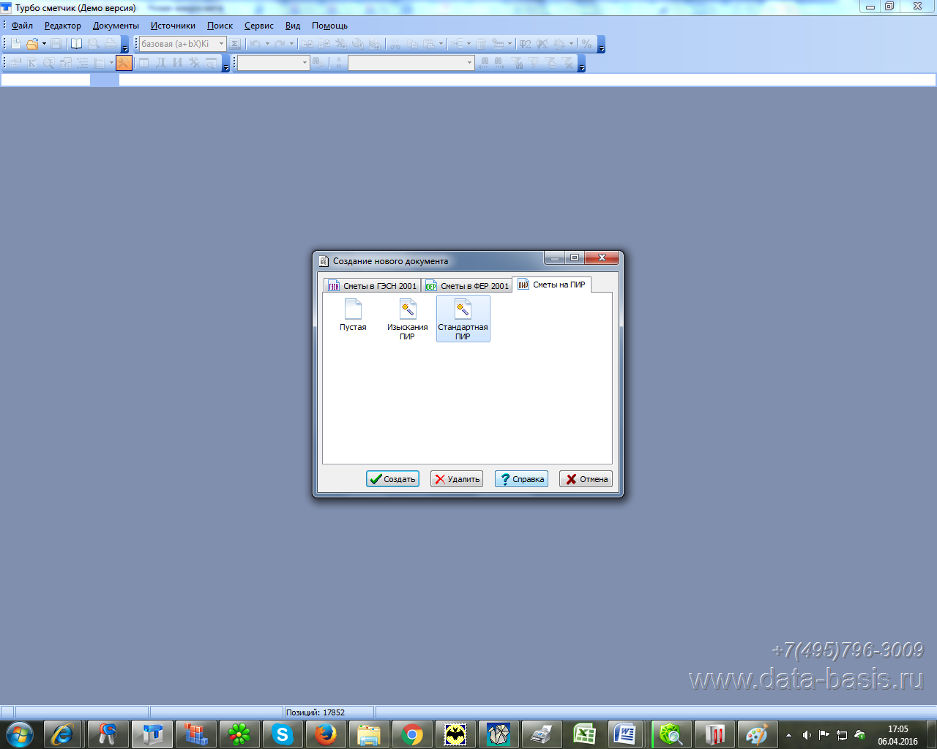

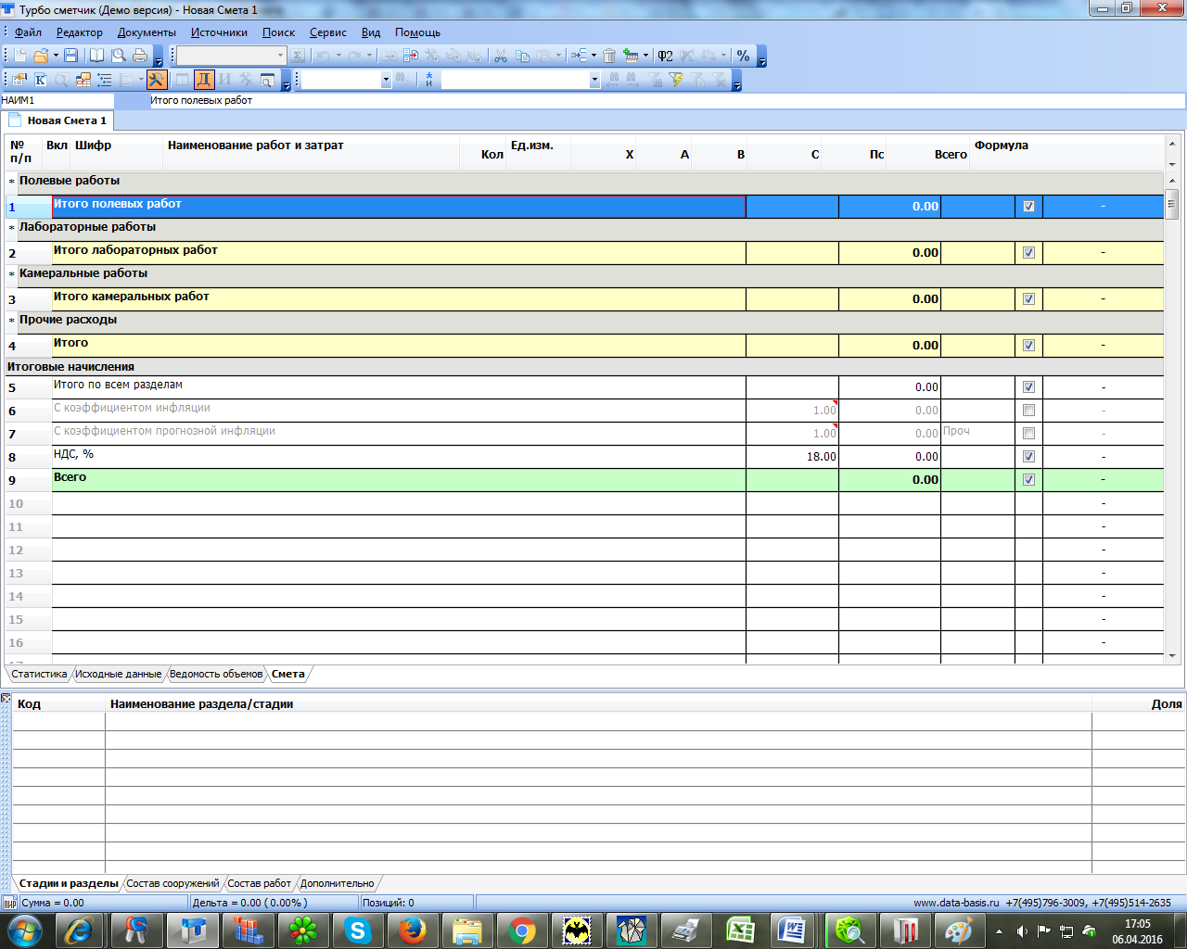

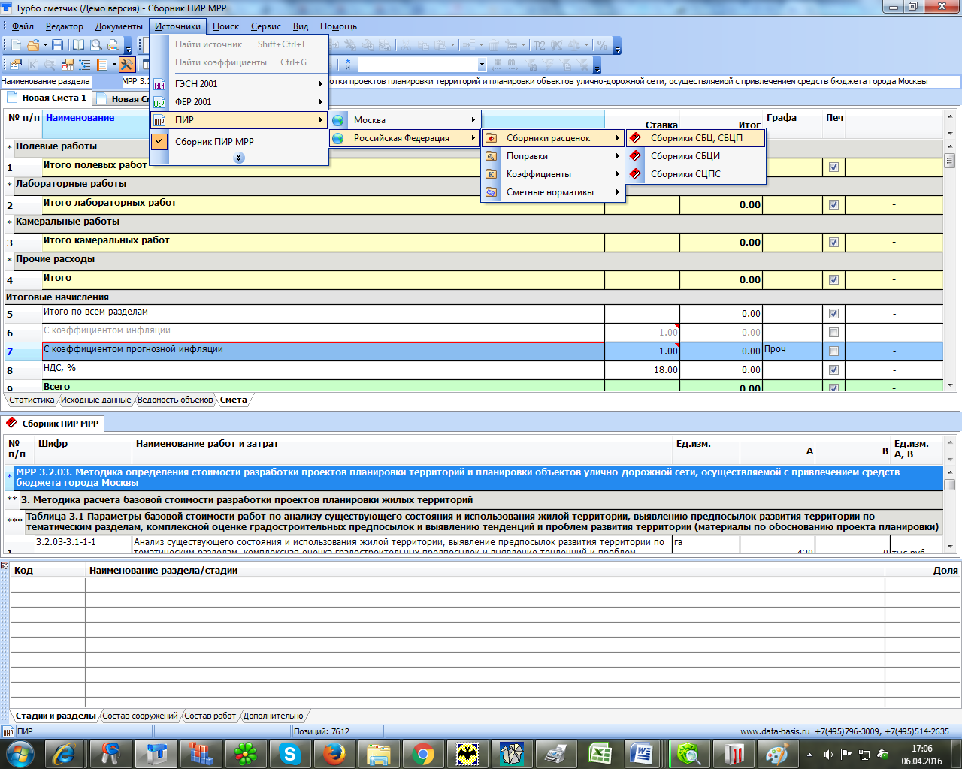

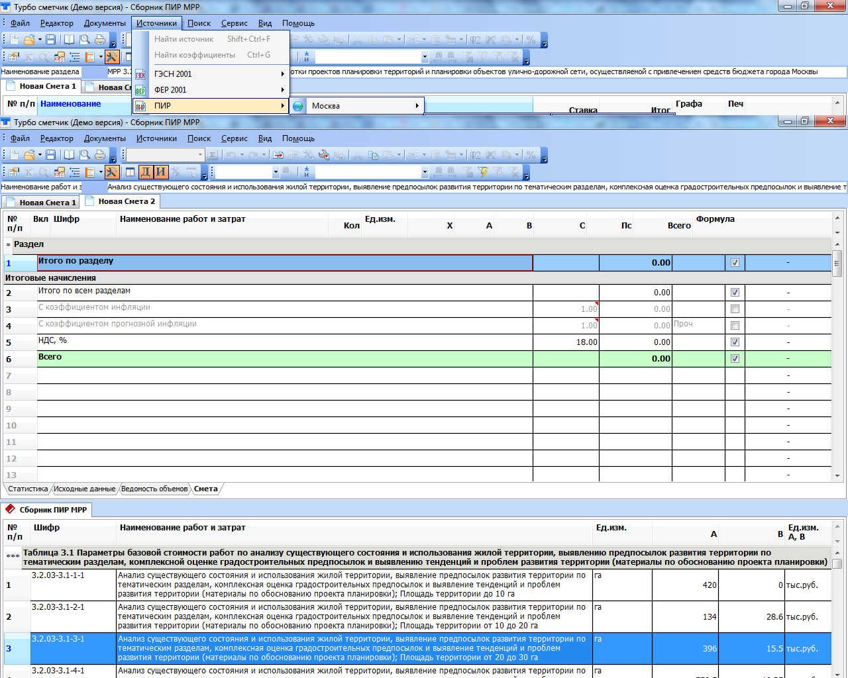

Новое в Турбо сметчике в версии 6.3.2-6.3.3
Комплект ПИР
- Реализован расчет от трудозатрат по распоряжению ОАО «РЖД» № 2697р
- Реализован расчет от трудозатрат для МРР
- Реализована возможность печати позиций расчета от трудозатрат в форме 2п
- Реализована форма 3п по распоряжению ОАО «РЖД» № 2697р
- Реализована форма 3п по методике МРР
- Реализована возможность при печати формы 2п выводить уровень цен, коэффициент инфляции по каждой позиции, а также специального коэффициента
- Реализована возможность вывода на печать не основного параметра, если по нему происходит интерполяция
- Добавлены шаблоны смет для МРР
- Выпущены поправки к сборникам МРР

